1. [Đề thi Toán 9 Học kỳ 1 năm học 2017-2018, Phú Nhuận, TP.Hồ Chí Minh]][9D1K8]

Thực hiện phép tính

a). ,

b). ,

c). ,

d). .

**Lời giải.**

a). ,.

b).  (vì ).

c).



d).



1. [Đề thi Toán 9 Học kỳ 1 năm học 2017-2018, Phú Nhuận, TP.Hồ Chí Minh]][9D2B4]

Cho hai hàm số bậc nhất  có đồ thị là  và  có đồ thị là .

a). Vẽ  và  trên cùng hệ trục tọa độ.

b). Cho đường thẳng . Tìm  và  để  song song với  và cắt  tại một điểm có tung độ bằng .

**Lời giải.**

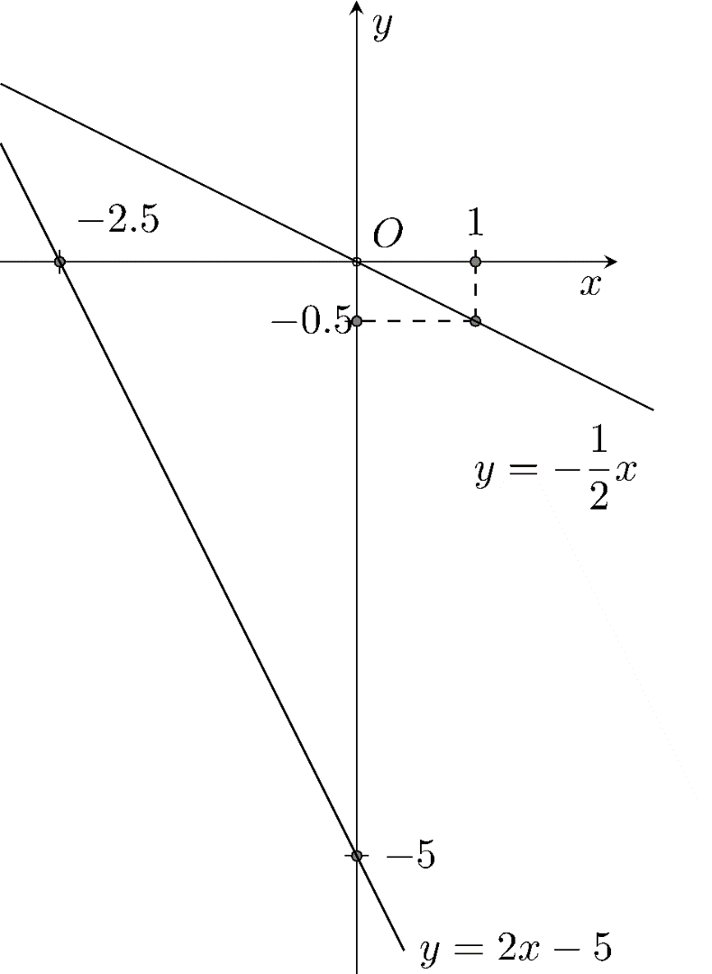

a). Đường thẳng  đi qua hai điểm  và .

Đường thẳng  đi qua hai điểm  và Đồ thị

b). Đường thẳng  song song với suyra.Suyra ().

Gọi  là giao điểm của  và  và có tung độ bằng .

c). , vậy 

d).  (nhận).

Vậy ,.

1. [Đề thi Toán 9 Học kỳ 1 năm học 2017-2018, Phú Nhuận, TP.Hồ Chí Minh]][9D1K8]

Tìm  biết: .

**Lời giải.**

Điều kiện .















Vậy phương trình có nghiệm .

1. [Đề thi Toán 9 Học kỳ 1 năm học 2017-2018, Phú Nhuận, TP.Hồ Chí Minh]][?D?T?]

Năm nay số dân của một thành phố  có  người. Hỏi  năm sau số dân của thành phố  đó là bao nhiêu người? Biết rằng bình quân mỗi năm số dân của thành phố  tăng .

**Lời giải.**

Dân số của thành phố  sau năm thứ nhất là  (người)

Dân số của thành phố  sau năm thứ hai là  (người).

1. [Đề thi Toán 9 Học kỳ 1 năm học 2017-2018, Phú Nhuận, TP.Hồ Chí Minh]][9H2G6]

Các tia sáng mặt trời tạo với mặt đất một góc xấp xỉ . Tại thời điểm đó bóng của một cái cây trên mặt đất dài  m. Hỏi cái cây đó cao bao nhiêu mét? (làm tròn tới số thập phân thứ nhất)

%Hinh,decorate,trunk/.style = decoration=random steps, segment length=2mm, amplitude=0.2mm,decorate

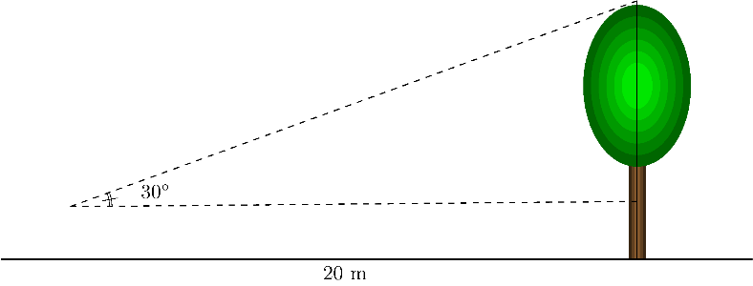

**Lời giải.**

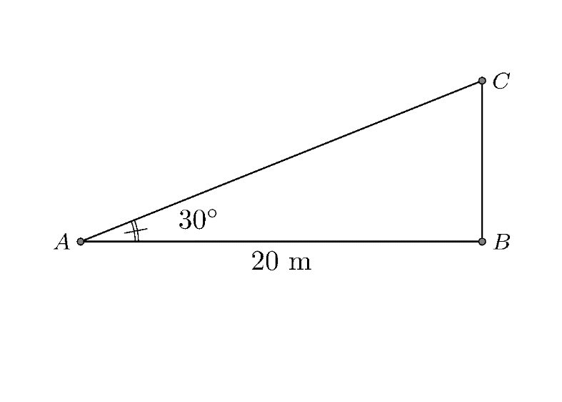

Gọi

a).  là đỉnh của bóng;

b).  là vị trí cây;

c).  đỉnh của cây

Tam giác  vuông tại , ta có Vậy cây cao khoảng  (m).

1. [Đề thi Toán 9 Học kỳ 1 năm học 2017-2018, Phú Nhuận, TP.Hồ Chí Minh]][9H2G3]

Từ điểm  ở ngoài đường tròn  với , vẽ hai tiếp tuyến  và  (,  là hai tiếp điểm). Gọi  là giao điểm của  và .

a). Nếu cho biết . Tính độ dài đoạn  theo  và số đo  (làm tròn tới độ).

b). Chứng minh bốn điểm , , ,  thuộc một đường tròn.

c). Gọi  là đường kính của đường tròn ,tiaCH cắt đường tròn  tại . Chứng minh .

d). Chứng minh rằng đường thẳng  đi qua trung điểm .

**Lời giải.**

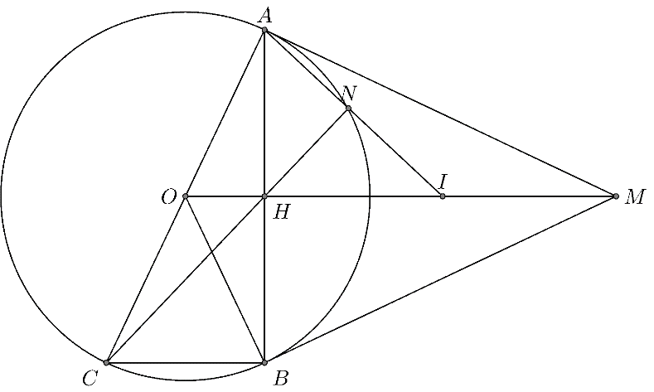

a). Tam giác  vuông tại , ta có





b). Tứ giác  có  (do ,  là tiếp tuyến).

Do đó , A  B  O cùng thuộc đường tròn đường kính .

c). ,  là hai tiếp tuyến của suyra, lại có suyra MO là trung trực của  suy ra .

Xét tam giác  vuông tại  có đường cao , ta có .

Do đó .

d). Gọi  là giao điểm của  và .

Xét hai tam giác  và , ta có

e).  (cùng phụ );

f).  (cùng phụ ).

Suy ra  (1).

Xét hai tam giác  và , ta có

g).  (cùng phụ );

h). .

Suy ra  (2).

Từ (1) và (2) suy ra , lại có suyra.

Vậy  là trung điểm .

**BẢNG ĐÁP ÁN.**

|  |  |  |  |  |  |  |  |  |  |
| --- | --- | --- | --- | --- | --- | --- | --- | --- | --- |
|  |  |  |  |  |  |  |  |  |  |